Как правильно развивать ребенка до года по месяцам?

Нет слов, очень важно, чтобы и «попка была сухая», и «животик работал, как часы», но нужно помнить и о том, что каждый день жизни младенца бесценен для его развития. Вот несколько рекомендаций о том, как развивать малыша по месяцам, чем с ним играть и заниматься.
- Первый месяц
Не нужно ухаживать за ребенком в полном безмолвии. Разговаривайте с ним спокойным ласковым голосом, и к концу месяца он станет задерживать свой взгляд на вашем лице, а вы дождетесь первой драгоценной улыбки – приглашения к дальнейшему общению. Повесьте над кроваткой на расстоянии 60 см яркую погремушку, пусть он пробует сосредоточить на ней свой взгляд. На первое время этого достаточно.
- Второй месяц
Берите чаще младенца на руки, да он и сам предпочитает такое положение. Так реализуется генетически заложенное в человеке стремление к познанию. Причем, когда вы держите кроху, не вздумайте с кем-то спорить в это время или злиться. Только добрая мимика, только спокойный и ровный тон разговора. На этом этапе развития главное – удовлетворение ориентировочного рефлекса.
- Третий месяц
Выкладывайте грудничка на животик, положив перед ним яркий предмет. Разговаривайте с ним, откликайтесь на его гуление: а-а-а, гу-гу, бу-бу. Пойте песенки, включайте мелодичную музыку, не оставляйте надолго плакать в кроватке, чтобы «приучить» занимать себя самостоятельно. Это предпосылки для будущего невроза.
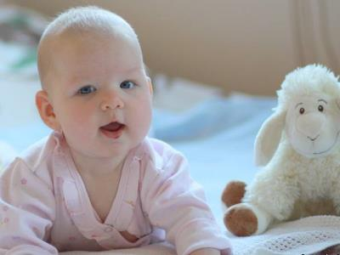
- Четвертый месяц
Как можно красочнее оформите интерьер, в котором младенец проводит больше всего времени – яркие цвета тканей, карусель с мелодичной музыкой, или двигающиеся модули создадут нужное настроение, подготовят к освоению форм и оттенков цвета. Вкладывайте в его ручку погремушки, подвешивайте их на уровне рук, чаще меняйте положение крохи: то в кроватке, то в манеже, то на руках.
- Пятый месяц
Это месяц проявления интереса к игрушкам. С этого времени ребенок может сам их взять, захватить, потянуть к себе. Теперь научите его заниматься с ними: постучать, переложить из ручки в ручку, внимательно рассмотреть. Демонстрируйте ему движущиеся игрушки – прыгающие, кружащиеся. Развитие внимания – основа будущего успешного обучения. Не забывайте отвечать на гуление, которое к пятому месяцу становится активным и очень мелодичным. Так вы помогаете развивать речь, основы которой закладываются именно сейчас.
- Шестой месяц
Ребенок стремится к тому, чтобы начать ползать, и теперь нужно создать для этого условия. Лучше, если это будет специальный манеж, но и часть ковра, закрытая плотным одеялом, тоже подойдет. Выкладывайте перед малышом, лежащим на животике, игрушки. Он будет к ним тянуться и попытается ползти, возможно, на животике или на четвереньках.
Главные развивающие игры в этом месяце – всевозможные коробочки и модули, в которые можно вкладывать и доставать из них предметы. Желательно, чтобы они были снабжены крышками, которые младенцу очень нравится открывать и закрывать.
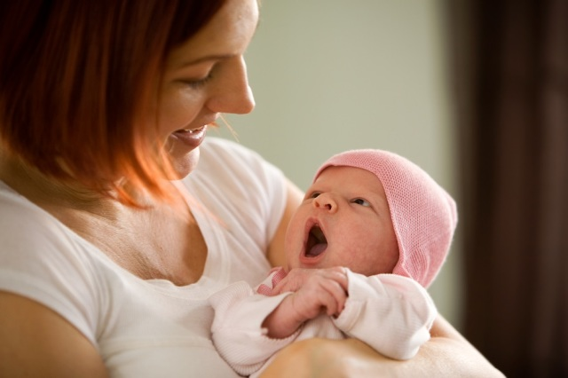
- Седьмой месяц
Это период интенсивного развития понимания речи. Разговаривайте с вашей крохой, показывайте предметы окружающего мира, игрушки, называйте их. Так развивается пассивный словарь и предпосылки к тому, чтобы он сам начал разговаривать. Самые лучшие игрушки на данный момент – коробка или ящик с кубиками и шариками, небольшими игрушками. Пусть ребенок их достает оттуда и вкладывает обратно.
Очень полезны игры с водой во время купания, с плавающими в ней предметами. С этого возраста нужно разумно вводить в обиход понятия «можно» и «нельзя». Не стоит забывать о том, что потакание капризам – почва для развития истеричности, а излишняя строгость – предпосылки для воспитания или бунтаря, или нерешительного в будущем человека.
- Восьмой месяц
Не выкладывайте много игрушек сразу, лучше периодически прячьте их и доставайте по очереди. Для того чтобы развивалось мышление, нужно разыгрывать с ними небольшие сценки, понятные малышу. Пусть куклы ходят, едят, спят, кормят кошечек и собачек. Сопровождайте эти спектакли понятными комментариями и звукоподражаниями. Они принесут гораздо больше пользы для развития интеллекта и речи детей, чем самые лучшие развивающие мультики.
- Девятый месяц
Поиграйте в прятки, когда вы будете прятать под платком или пеленкой себя, вашего малыша или игрушку. У детей в этом возрасте появляется модулированный лепет. Выделяйте из него слоги, похожие на слова родного языка, повторяйте их выразительно несколько раз. Так вы создаете предпосылки для того, чтобы их произнес ваш малыш.
Включайте музыку для слушания, пусть это будут легкие мелодии или детские песенки. Стоя на полу или в манеже, дети будут пританцовывать под них. Играйте с игрушками вместе, показывайте их возможности, называйте цвет и форму предметов, просите подать вам определенную вещь. Цепкая память крохи сохранит эти знания, и скоро он сам будет оперировать этими понятиями.
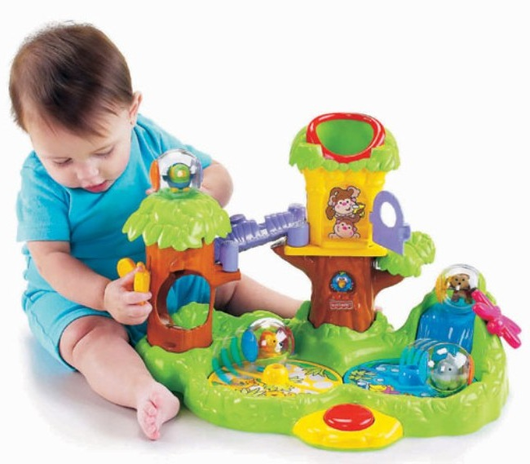
- С 10 месяцев до года
В это период нужно неустанно разговаривать с ребенком. Говорите все, что угодно, нельзя только молчать. Сопровождайте комментариями ваши действия, рассказывайте о том, что происходит в доме, что вы видите на прогулке, за окном.
Все возможные пирамидки, вкладыши, игры, где требуется что-то куда-то вложить (типа игры «почтовый ящик»), колечки, надевающиеся на штырьки, матрешки, крупные пазлы из пластика – вот минимальный набор развивающих игр и игрушек. Дайте малышу лист плотной бумаги и мягкий карандаш. Он уже способен оставить след на листе, провести черточку. Читайте книжки, играйте в пальчиковые игры, пойте ему песенки и рассказывайте потешки.
Самое главное, без чего нет никакого развития при самом великолепном уходе – это эмоциональный контакт младенца с близкими людьми, а, самое главное, с матерью.

